**20200426113541号刷机包功能测试记录**

2020年4月26日15:24:31

此版本刷机包主要测试上一版本测试中存在的问题修改后是否能够正常使用，详情参见20200408150703号刷机包功能测试记录。

1. 门禁功能

测试结果：门禁功能通过支持型号管理中添加3331-1后能够在网络设备中添加对应的门禁设备，设备显示正常，打开页面也对应到了3331-1，但是目前刷机包中的页面无法显示门禁登录页面。

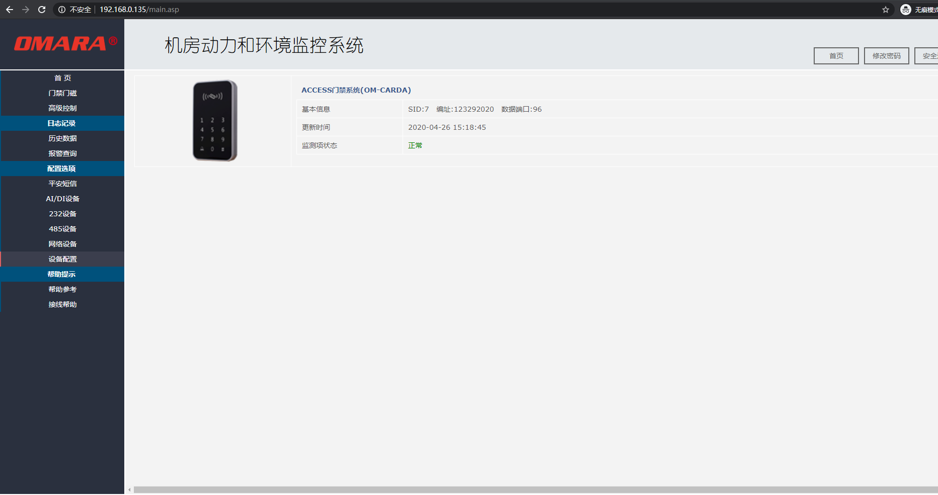

升级#2494项目中谢工上传的A3-3331后可以显示门禁WEB登录界面。

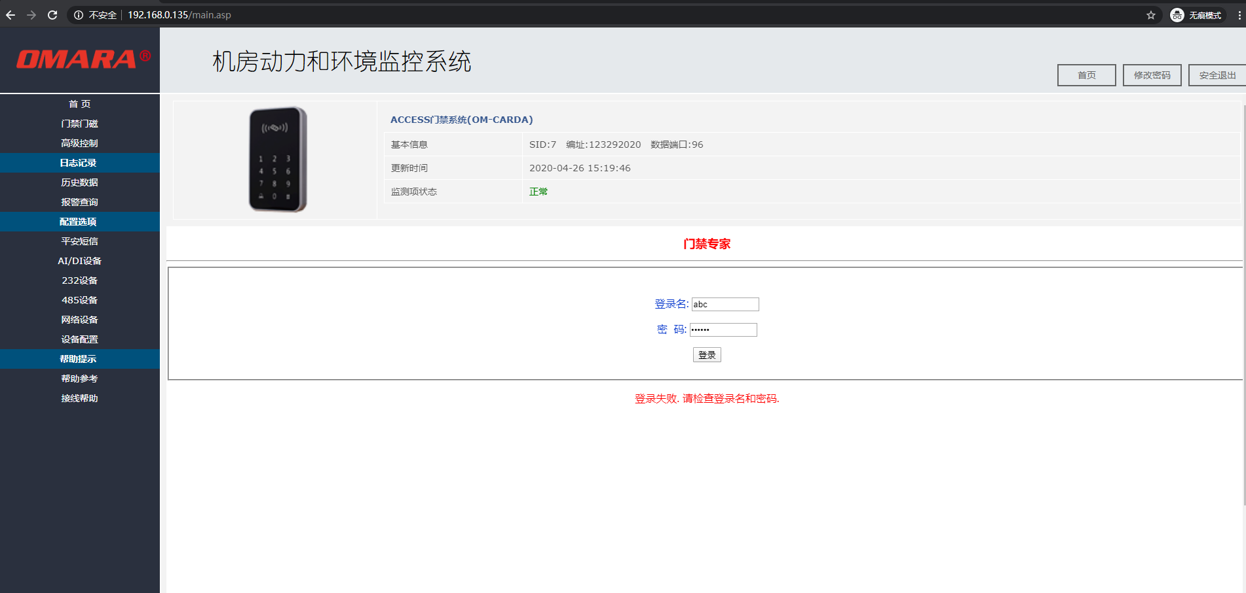

2020年4月27日15:59:17

问题一：当3331-1（新版门禁）门禁设备处于故障状态的时候，3331（旧版门禁）门禁会在故障和正常状态之间来回切换。

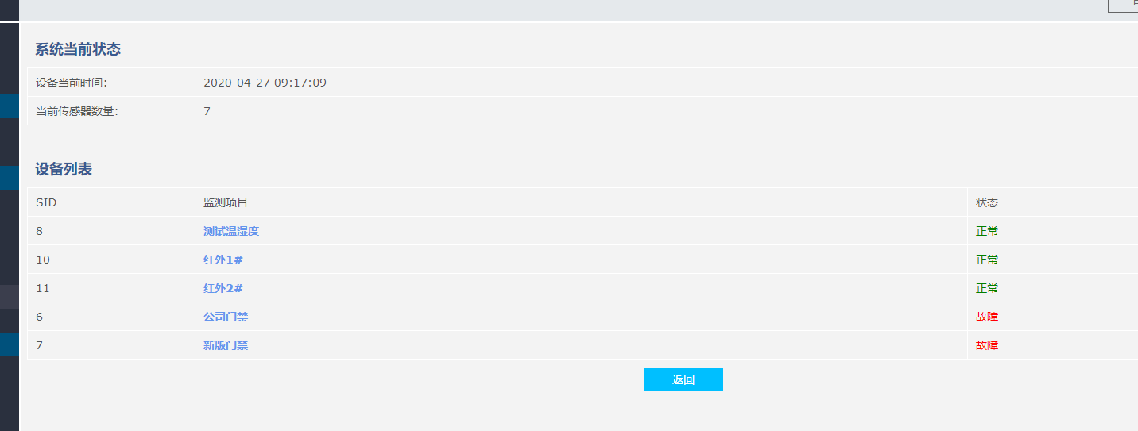

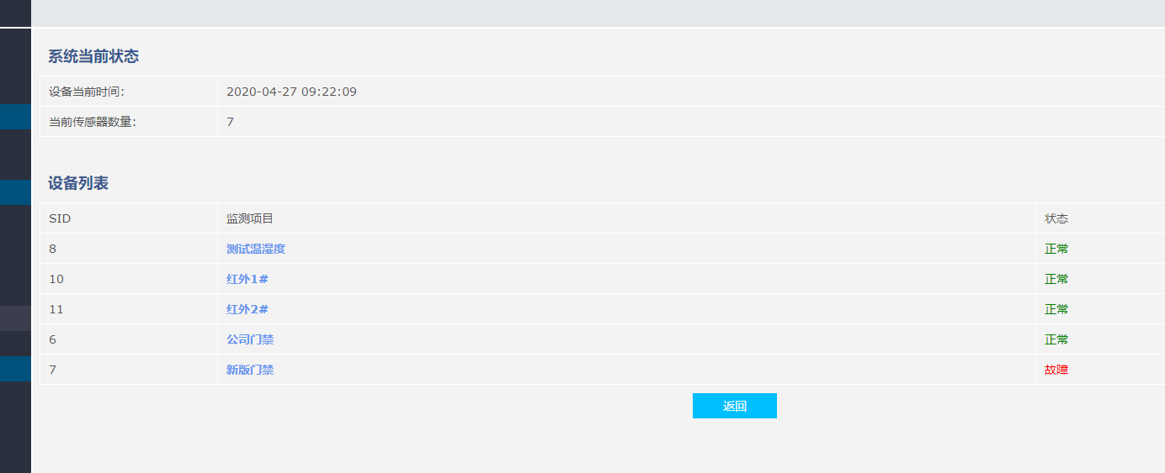

问题二：

IE浏览器无法显示门禁WEB页面，谷歌浏览器可正常显示。（考虑到客户同时有视频和门禁接入的时候不能用一个浏览器显示视频和门禁页面，谷歌不能显示海康视频，IE不能显示门禁WEB界面，导致客户体验下降，此问题需修复。）

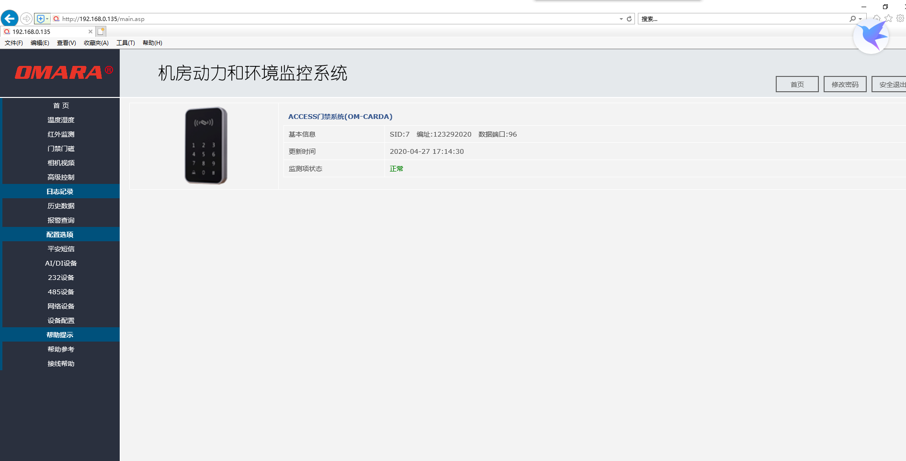

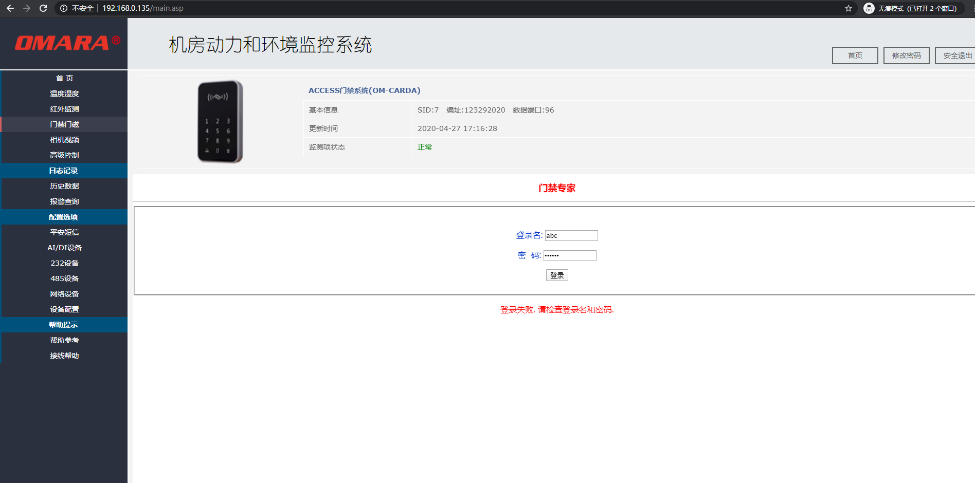

问题三：平安短信设置每个小时发送一条，从4月26号18点30分开始发送第一条平安短信，27号11点33分延迟3分钟发送并且同时发送两条。12点41分延迟发送平安短信，其他时间正常发送接收。记录见下图

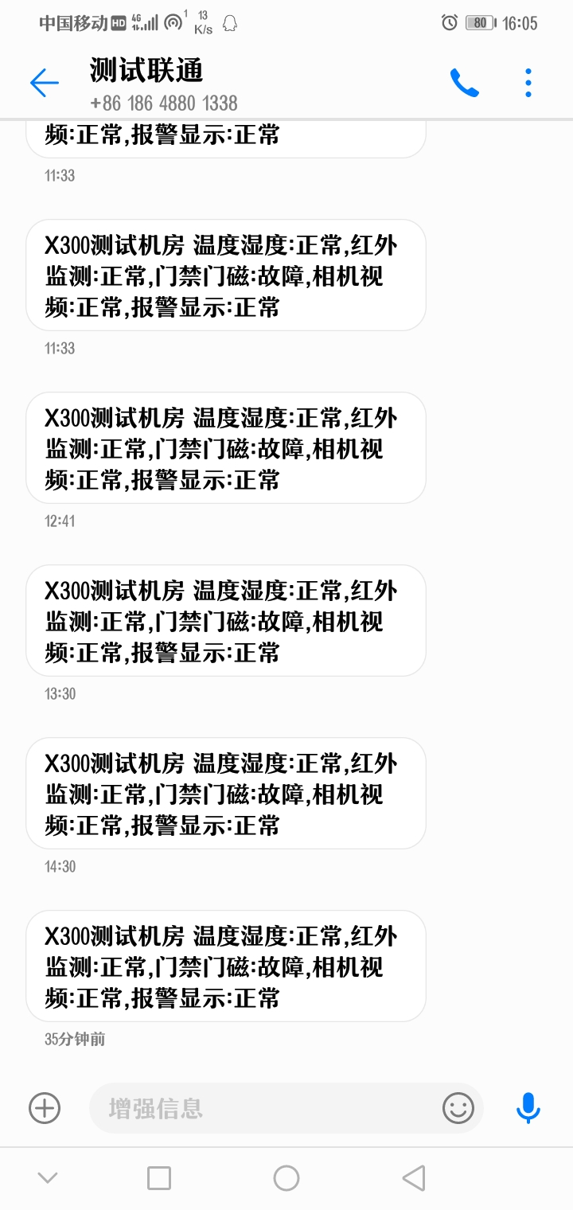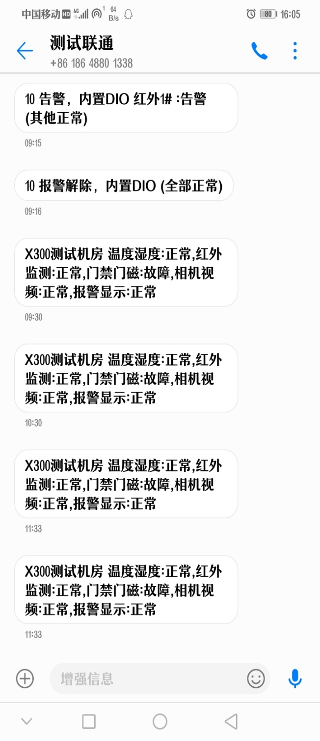

测试结果：

1. 需要把3331-1门禁能够显示WEB界面的页面打包到刷机包中。

二、需要修改IE浏览器页面能够显示门禁的WEB登录界面。

三、平安短信尽可能的修改到正常发送（不多发）。

介于以上存在问题，此刷机包暂未满足发布条件。